**FUNDAMENTOS DE LOS COMPUTADORES**

PRACTICA 3:

SISTEMAS COMBINACIONALES

Francisco Joaquín Murcia Gómez 48734281H

Grupo 3 practicas

**Descripción de la práctica:**

Poner en práctica los conceptos dados en el tema 3 en clase de teoría

**Ejercicios:**

1. **Diseña un sumador BCD de 4 bits. Explica su funcionamiento. Impleméntalo con el circuito Sumador dotando a las entradas y salida de 4 bits y las puertas lógicas necesarias. Verifica el diseño efectuando las sumas de prueba siguientes. Muestra los operandos y los resultados con displays con entrada hexadecimal (Hex Digit Display)**

a-1000+0101

b- 1000 + 1001

Para realizar la suma en complemento BCD se suma de manera normal pero si el resultado es 9 o hay acarreo, se corrige sumando 6

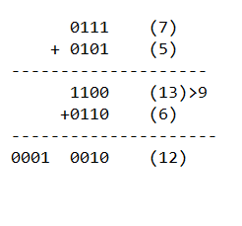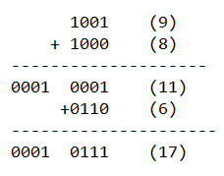

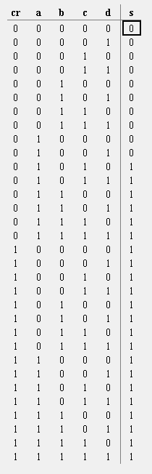

Para implementar el circuito de corrección he construido la siguiente tabla de verdad

La función quedaría asi: S=(a*b+a*c)*cr

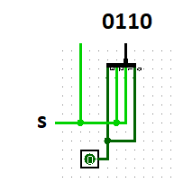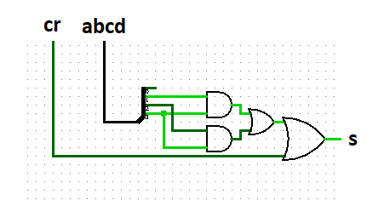El circuito seria asi: Como el 6 es 0110, a la hora de juntarlo sería asi:

El circuito final quedaría asi:

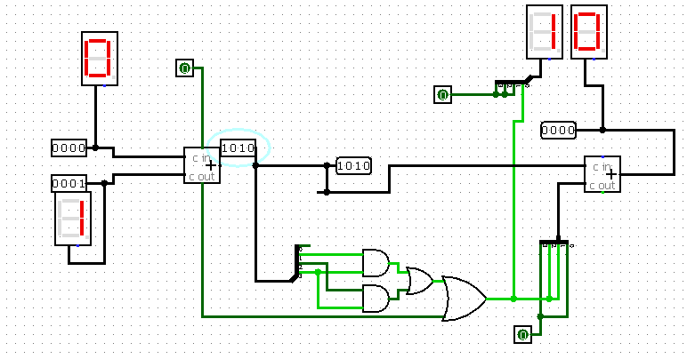

**a-1000+0101** 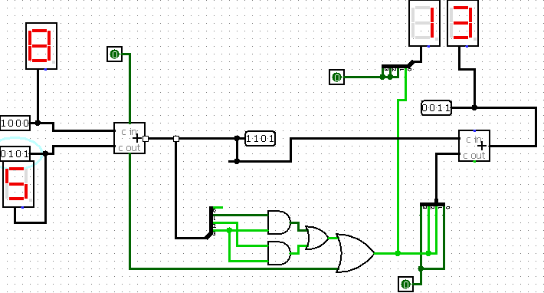

8+5=13

Como podemos observar da el mismo resultado

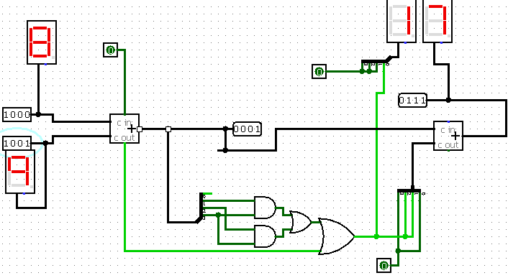**b-1000 + 1001**

8+9=17

Como podemos observar da el mismo resultado

1. **Diseña un sumador-restador de 4 bits en complemento a 2 basado en el circuito estudiado en clase. Explica la función de las puertas XOR y de la señal CR. Indica el rango de funcionamiento. Impleméntalo con el sumador de 4 bits (las puertas lógicas también pueden utilizarse de esta forma en LogiSim). Verifica el dispositivo efectuando las sumas de prueba siguientes. Muestra los resultados con visualizadores (ver) y comenta los resultados obtenidos en cada caso indicando si son correctos o no.**

**A 5+7 B 2-6 C -8+4 D -7-5**

Este circuito se divide en dos partes, la primera es el cambio a complemento a2 y la otra la suma.

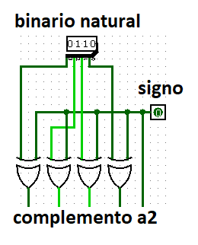La puerta XOR se utiliza para intercambiar los 0 por 1 y viceversa si se activa la entrada

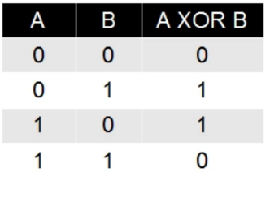

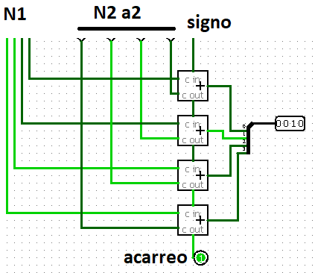La segunda parte es la suma:

El primer digito de N1 se suma con N2 mas el signo para pasarlo a complemento a2, el acarreo de esa suma pasa a la siguiente hasta llegar a la ultima suma que en ca2 no forma parte de la respuesta

El circuito resultante seria este:

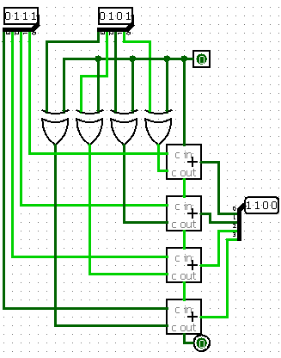

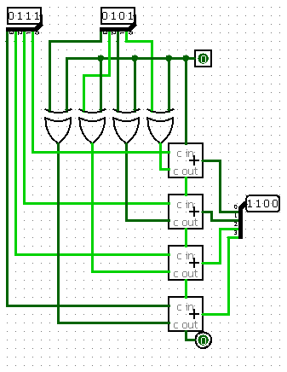**A 7+5**

Al ser una suma de números positivos la entrada del signo estaría desactivada y el complemento a2 sería el mismo.

7+5=12

12 en binario es 1100 por lo que es correcto

**B 2-6**

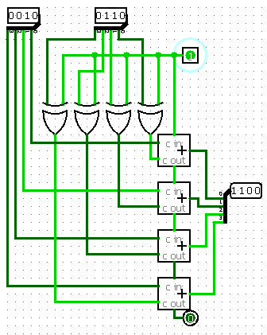Como el 6 es negativo se activaría la entrada del signo, el resultado sale en complemento a2

2-6=-4

El complemento a2 de 4 es 12, por lo que el resultado esta bien

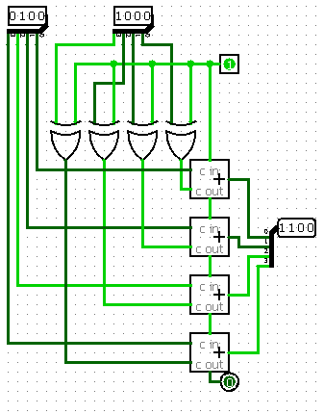**C 4-8**

Es lo mismo que el ejemplo anterior

4-8=-4

El complemento a2 de 4 es 12, por lo que el resultado esta bien

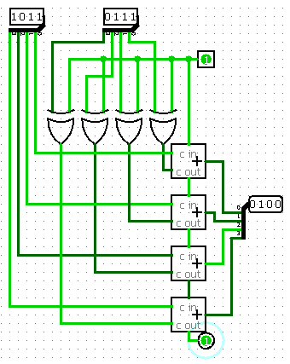

**D -7-5**

Para realizar el cálculo debemos poner uno de los números directamente en complemento a2, (en mi caso el 5)

-7-5=-12 el complemento a2 del 12 es el 4

Por lo que el resultado es correcto

1. **Diseña un multiplicador de dos números: uno de 4 bits y el otro de 2 bits, A(A3 A2 A1 A0) y B(B1,B0). Impleméntalo con circuitos Sumador de 4 bits y las puertas lógicas que sean necesarias. Verifica el funcionamiento con dos ejemplos a elegir.**

Una multiplicación corriente en binario seria asi:

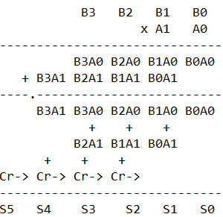

(Cr->)

acarreo del anterior

Implementamos lo visto en la imagen anterior en el logisim y nos queda el siguiente circuito:

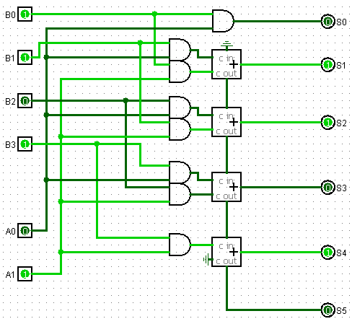

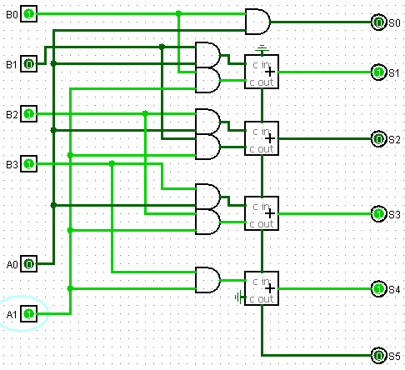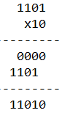 Para probar el circuito he hecho una serie de pruebas:

13*2=26

26=11010

Resultado correcto

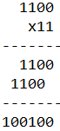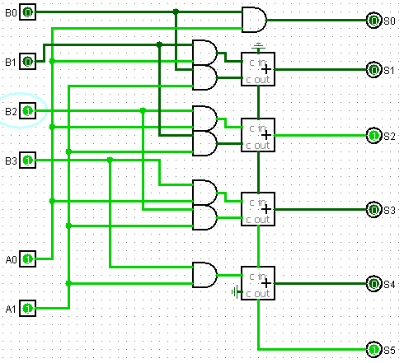

12*3=36

36 =100100

Resultado correcto

1. **Diseña e implementa la función "ser número primo" con números naturales expresados en binario natural de 4 bits. Utilizando un decodificador de 4 líneas de entrada y de las puertas lógicas necesarias. Verificar el funcionamiento con Logisim.**

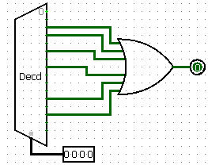Para 4 bits mi número máximo de representación es el 15. Para este circuito, la salida del decodificador se pondrá solo en la salida “prima” (2, 3, 5, 7, 11 y 13), estas salidas se unirán en una puerta OR. Las salidas no primas no importan.

1. **Las acciones de una compañía están repartidas en cinco lotes según los siguientes porcentajes: A = 23%, B = 11%, C = 15%, D = 32% y E = 19%. Las decisiones se toman por mayoría y cada accionista dispone de un interruptor particular en la mesa de juntas de tal forma que si no se acciona (0 = voto en contra) y si se acciona (1 = voto a favor). Diseña e implementa con LogiSim un circuito que indique mediante el encendido de una lámpara "L" cuando se aprueban las propuestas presentadas en la junta de accionistas. Utiliza un multiplexor de 4 líneas de selección.**

